CÂMARA MUNICIPAL DE ITAPEVI

**ENCAMINHA-SE**

17/05/2022

_______________________

**PRESIDENTE**

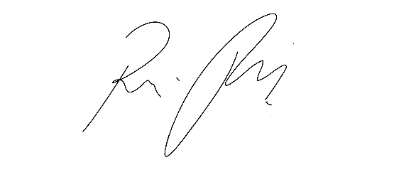

**Indicação Nº 1485/2022**

**Súmula** – Indico ao Poder Executivo Municipal, na pessoa do Excelentíssimo Senhor Igor Soares Ebert, Prefeito Municipal, para que seja providenciado o devido **aumento das Rondas Municipais da Guarda Municipal**, **em todos os bairros a seguir:** Jardim Ruth; Doroteia; Alabama; Nova Canaã; Parque Mira Flores; Cruzeiro; Monte Serrat I; Monte Serrat II; Vila Gioia; CDHU; Novo Amador; Vila Aurea; Jardim Sabiá; Jardim Jurema; Vila Iracema; Santa Rosa; Cruz Grande; Santo Antônio; São Benedito; Vila Olímpia; Santa Flora, São Francisco, São Marcos e Vila das Chácaras, nesta municipalidade.

**INDICO** à Mesa, após ouvido o Douto Plenário na forma regimental vigente, que seja oficiado ao Excelentíssimo Senhor Igor Soares Ebert, Prefeito Municipal, para que seja providenciado o devido **aumento das Rondas Municipais da Guarda Municipal**, **em todos os bairros a seguir**, que são: Jardim Ruth; Doroteia; Alabama; Nova Canaã; Parque Mira Flores; Cruzeiro; Monte Serrat I; Monte Serrat II; Vila Gioia; CDHU; Novo Amador; Vila Aurea; Jardim Sabiá; Jardim Jurema; Vila Iracema; Santa Rosa; Cruz Grande; Santo Antônio; São Benedito; Vila Olímpia; Santa Flora, São Francisco, São Marcos e Vila das Chácaras, nesta municipalidade.

**Justificativa**

Senhor Presidente; -

Senhores Vereadores; -

Senhoras Vereadoras; -

A presente propositura visa focar na necessidade acerca do assunto ora por mim aqui citado. Atendendo a anseios e a reivindicações da população de todas as regiões e bairros desta região, entendo que é de extrema importância o atendimento por parte deste Executivo em investir em uma maior frequência das rondas das viaturas da Guarda Civil Municipal (GCM), nas vias dos bairros acima mencionadas, principalmente com motocicletas. Os comerciantes, moradores e pedestres desta localidade relataram que estão sofrendo com constantes assaltos em qualquer horário, além de problemas recorrentes em áreas diversas, tal como uso de drogas em via pública. Com o aumento na frequência destas guarnições nas vias deste bairro e fazendo o monitoramento e fiscalização adequado, será notório a diminuição nos índices de criminalidade, isso trará uma real sensação de segurança para todos os que circulam nesse local, sejam comerciantes, residentes, estudantes ou até mesmo visitantes. Diante do exposto, e visando uma resposta deste competente Executivo, coloco a presente propositura para apreciação do plenário, e conto com o apoio dos nobres pares para sua aprovação, aproveito também para renovar meus protestos de elevada estima e consideração.

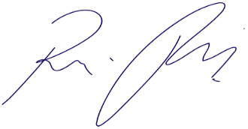Sala das Sessões Bemvindo Moreira Nery, 12 de maio de 2022.

Vereador Rafael Alan de Moraes Romeiro

Presidente

PODEMOS